Synstolking på TV

Delrapport FRES-prosjektet

|  |  |
| --- | --- |
| Prosjektnavn: | FREmtidens Synstolking |
| Prosjektperiode: | 01.01.2013 – 31.12.2014 |
| Skrevet av: | Magne Lunde |
| Sist oppdatert: | 26.11.2014 |

MediaLT

Jerikoveien 22

1067 Oslo

Tlf: 21538010

E-post: [info@medialt.no](mailto:info@medialt.no)

www.medialt.no

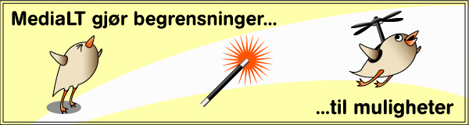

Innhold

1 Bakgrunn 3

2 Situasjonen internasjonalt 3

3 Situasjonen i Norge 5

4 Tekniske løsninger for distribusjon av synstolking på TV 6

4.1 Mottakerutstyr 7

4.2 Distribusjonsmåte 10

4.2.1 Secondary audio programming (SAP) 10

4.2.2 dual Channel mode 10

4.2.3 IPTV 10

4.2.4 Nett TV 11

4.2.5 Video om demand 11

4.2.6 App’er 13

5 Produksjon av synstolking 14

6 Valg av TV programmer 16

6.1 Behovet for synstolking 17

6.2 Programmer i beste sendetid 17

6.3 Barne TV 18

6.4 Populære programmer 18

6.5 Programmer med stor allmenn interesse 19

6.6 Programmer med spesiell interesse for synshemmede 19

6.7 Økonomi 19

7 Oppsummering og anbefalinger 20

7.1 Anbefalinger 22

8 Referanser 23

# Bakgrunn

NRK besluttet høsten 2014 å starte med synstolking. Før dette tilbød ingen TV kanaler i Norge synstolking. Norge ligger derfor langt bak mange land det er naturlig å sammenligne med. Dette var en av bakgrunnene for at vi tok initiativet til prosjektet FREmtidens Synstolking (FRES-prosjektet) [1]. Hovedmålet i FRES-prosjektet er å Legge grunnlaget for at synstolking får gjennomslag på nye arenaer som kino, TV og internett, og at tilbudet av synstolket norsk film økes.

Delrapporten innledes med en statusoppdatering av synstolking på TV internasjonalt. Med utgangspunkt i statusoppdateringen ser vi deretter på hvordan synstolking på norsk TV kan tilrettelegges. Tre hovedspørsmål peker seg ut:

* Hvordan synstolkingen skal distribueres
* Hvordan tjenesten bør organiseres?
* Hvilke TV-programmer som skal synstolkes

Tradisjonelt TV er fortsatt dominerende. Nettbaserte tjenester blir imidlertid stadig viktigere, og dette har naturligvis også betydning for synstolking. Nye plattformer behandles spesielt i underkapittel 4.2 Distribusjonsmåte.

# Situasjonen internasjonalt

England er foregangslandet, når det gjelder synstolking generelt og synstolking på TV spesielt. Prosjektgruppen i FRES-prosjektet gjennomførte derfor en studietur til England i april 2013. Vi besøkte blant annet Royal National Institute for the Blind (RNIB), BBC og det største produksjonsselskapet (RedBee Media). Hovedinntrykket fra studieturen var at tilbudet av synstolking på TV var stort, men at kvantitet ble prioritert høyere enn kvalitet[2].

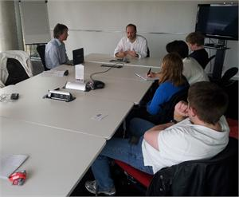

Engelske TV selskaper skal synstolke minst ti prosent av sine sendinger. De minste TV kanalene er unntatt, men i 2012 hadde hele 69 TV kanaler krav om minimum ti prosent synstolking[3]. Flere av de store TV kanalene synstolker dessuten mer enn ti prosent. Etter påtrykk fra RNIB om å øke til 20 prosent, har de største TV selskapene i England (BBC, ITV, Chanel 4 og Sky) svart positivt. BBC synstolket for eksempel 17 prosent av sine sendinger i 2012[3].

I USA har også myndighetene valgt å bruke lovverket for å sikre og stimulere synstolking på TV. I stedet for en prosentsats har de valgt å sette timebaserte krav. I the Twenty-First Century Communications and Video Accessibility Act of 2010 er kravet satt til: «50 hours per calendar quarter of video-described prime time and/or Children’s programming”.»[3]. Dette kravet gjelder for de største TV selskapene som ABC, CBS, Fox, NBC og multichannel video programming distributor systems (MVPDs med mer enn 50.000 abonnenter.

I Canada stilles det også timebaserte krav. Canadian Radio-Television and Telecommunications Commission stiller krav til TV selskapene om at de synstolker to timer av sine ukentlige sendinger i år 1, tre timer i år 2 og fire timer til og med år 7, da skal lisensene fornyes[3]. Canada har også en TV kanal der alt synstolkes (AMI-TV)[4], som ble lansert i 2009.

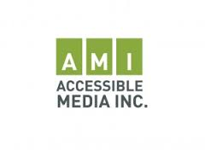

Eksempler på andre land som tilbyr synstolking (listen er ikke komplett) er Sør-Korea, Østerrike, Tyskland, Frankrike, Irland, Spania, Hellas, Polen, Sveits, Nederland, Belgia, Slovakia, Ny Zealand og Australia.

Finland, Danmark og Sverige har også synstolking på TV. På grunn av den nære tilknytningen er det mest interessant å sammenligne med Sverige, som i 2014 innførte et prosentkrav[5]. Kravene er strengest for SVT, men private TV selskaper er også omfattet[6]. Kravene for SVT er som følger: I 2014 skal 0,5 prosent av SVTs sendinger synstolkes, 1 prosent i 2015 og 1,5 prosent i 2016. Det er allerede nå kommet signaler fra den svenske regjeringen om at denne opptrappingen vil fortsette. Målsetningen er tre prosent i 2019[7].

# Situasjonen i Norge

Norske TV kanaler har så langt ikke tilbudt synstolking. Høsten 2014 besluttet imidlertid NRK å starte opp. NRK har tidligere sendt en synstolket film: Tatt av kvinnen (30.12.2008) [8]. Den synstolkede versjonen ble sendt på NRK2, mens versjonen uten synstolking ble sendt på NRK1.

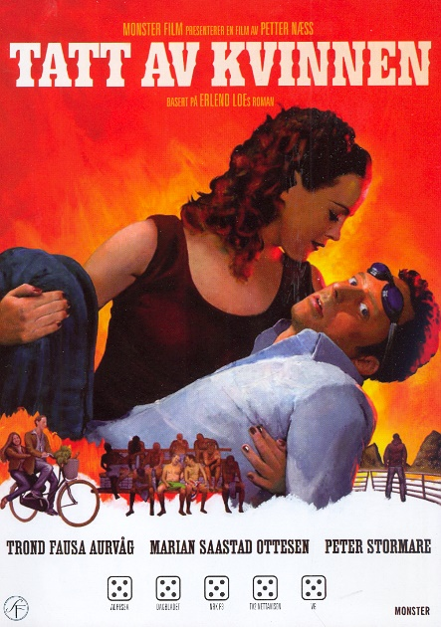

NRK tenker seg at lydteksting skal bane veien for synstolking. Lydteksting vil si opplesing av tekstingen på TV. Dette er en tjeneste som vil komme både synshemmede og personer med lesevansker til gode, og dreier seg kun om opplesning av underteksten i TV innslag med utenlandsk tale. Lydteksting ble prøvd ut i Lydtekst-prosjektet[9]. Denne utprøvingen førte fram til at NRK besluttet å tilby lydteksting i alle sine kanaler fra og med sommeren 2010. Problemer med å integrere lydtekstingen med programvaren for teksting har imidlertid ført til at NRK har utsatt oppstarten flere ganger. I skrivende stund er fortsatt ikke tjenesten oppe og går.

På samme måte som Danmark Radio har NRK valgt en løsning der de har tenkt til å tilby lydteksting i separate kanaler. Det vil si tre kanaler for lydteksting, som henholdsvis vil hete NRK1 lydtekst, NRK2 lydtekst og NRK3 lydtekst. På denne måten ønsker NRK å gjøre det enkelt for brukerne å finne og velge ønskede kanaler. NRK planlegger å bruke samme distribusjonsløsning for utsending av synstolking.

Video on demand generelt og Catch up service spesielt (jamfør underkapittel 4.2.5 Video on demand) gjør det mulig for NRK å tilby synstolking på alternative måter. NRK ønsker å ta i bruk disse mulighetene, og inngikk derfor høsten 2014 en avtale med MediaLT om å tilby synstolkede norske filmer via deres nettløsning. I oktober 2014 ble filmen Babycall lagt ut, og ytterligere tolv filmer er med i avtalen.

NRK ser nettløsningen som et supplement. Med andre ord ønsker NRK også å følge opp med synstolking på tradisjonelt TV, når lydtekst kanalene er på plass. Derfor vedtok NRK at alle nye større internt produserte dramaserier fra og med høsten 2014 skal synstolkes. Noe som må betegnes som et gjennombrudd for synstolking i Norge. De to første seriene som vil bli synstolket er: Julekalenderen i 2016 og serien Mammon 2. Så langt vi kjenner til har ingen andre norske TV selskaper planer om å starte med synstolking. Nå som NRK har gått foran, vil det imidlertid være naturlig å øve et påtrykk på de andre selskapene for å få de til å følge etter.

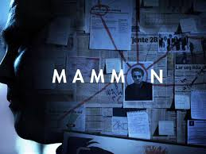

Hovedfordelen med den tekniske løsningen NRK har valgt, er enkelheten i bruk. En annen fordel er at den ikke krever noe tilleggsutstyr, og dermed koster den heller ingen ting ekstra for brukerne. Standardutstyr kan altså benyttes. Den har to hoved ulemper:

* Alle i rommet må høre på det samme. Andre løsninger gjør det mulig at synshemmede hører på den synstolkede/lydtekstede versjonen (se underkapittel 4.2 distribusjonsmåte), mens de øvrige i rommet hører på original versjonen.
* Forholdet mellom synstolkingen/lydtekstingen og den øvrige lyden er ferdig mikset. I andre løsninger kan lydnivået på synstolkingen/lydtekstingen justeres opp eller ned i forhold til den øvrige lyden (se underkapittel 4.2 distribusjonsmåte).

# Tekniske løsninger for distribusjon av synstolking på TV

Den tekniske distribusjonen av synstolking på TV består av to hoved elementer:

* Mottakerutstyr
* Distribusjonsmåte

Selv om distribusjonsmåte og mottakerutstyr henger sammen, har vi behandlet disse hver for seg nedenfor.

## Mottakerutstyr

TV sendinger blir stadig mer interaktive. Av denne grunn er det viktigere enn noen gang å sikre at mottakerutstyret er tilgjengelig for synshemmede. World Blind Union (WBU) har laget en rapport[10] om hvilke krav som må stilles til mottakerutstyr, dersom det skal være tilgjengelig for synshemmede. Rapporten gir også en oversikt over situasjonen for synstolking i verden generelt.

USA har vært et ledende land når det gjelder å lovfeste rettigheter for funksjonshemmede. Spesielt kjent er Americans with Disabilities ACT (ADA). ADA var ikke bare et gjennombrudd for funksjonshemmedes levevilkår i USA, men også for mange funksjonshemmede i andre land, fordi myndighetene i disse landene har tatt etter USA. Derfor Er det nå også stort håp om at USA vil lede an i forhold til å gjøre ulike former for TV utstyr tilgjengelig for funksjonshemmede. Som en oppfølging av the Twenty-First Century Communications and Video Accessibility Act (CVAA) har The Federal Communications Commission (FCC) i USA bestemt at det skal følges opp med regler som gjør alle former for TV utstyr tilgjengelig for funksjonshemmede. FCC og American Concil of the Blind (ACB) har kommet til enighet med industrien om dette. På sin hjemmeside skriver the Audio Description Project følgende:

«Under this consensus, virtually all TV and TV-like devices, inclusive of tablets and smart phones, receiving digital video programming must be accessible through audible controls. The rules do apply a slightly different degree of accessibility requirements on devices that depend on additional equipment, such as a so-called cable card. However, even in such instances, the devices must be accessible but will only be required to be provided upon request. All other devices must be accessible as a matter of course unless the manufacturer can demonstrate that accessibility was not achievable».

Diskriminerings- og Tilgjengelighetsloven ble vedtatt 1. januar 2009. Den 1. juli 2013 kom forskrift om universell utforming av informasjons- og kommunikasjonsteknologiske (IKT)-løsninger[11]. Denne forskriften konkretiserte hva det vil si at informasjons- og kommunikasjonsteknologiske (IKT)-løsninger i lovens forstand er universelt utformet. Forskriften avgrenset IKT-området til automater og nettsteder. Fristen for Nye løsninger er den 1. Juli 2014, mens for eksisterende løsninger er datoen satt til den 1. Januar 2021. Ifølge forskriften er et nettsted universelt utformet, dersom det tilfredsstiller kravene i standarden WCAG 2.0 (Retningslinjer for tilgjengelig webinnhold) på nivå AA[12]. Synstolking og teksting av multimedia innhold er unntatt dette kravet.

DIFI er tilsynsmyndighet for IKT-område, og på sine informasjonssider[13] skriver DIFI følgende om hva som kan forstås som en ny løsning (i tillegg til etablering av et helt nytt nettsted):

* Total utskifting av en teknisk løsning
* Oppgradering av versjoner
* Utskifting eller større endring av kildekode
* Større endring av utseende eller utforming
* Gradvise endringer over tid som til sammen medfører slike endringer.

Web er et dynamisk medium, og denne forståelsen gjør at mange nettsteder over tid vil kunne forstås som en ny løsning.

Vi både mener og håper at norske myndigheter på tilsvarende måte som USA vil følge opp med en «Communications and Video Accessibility Act», og der igjennom også regler som gjør alle former for TV utstyr tilgjengelig. I så fall kan rapporten fra WBU brukes som utgangspunkt for hvilke krav som bør stilles.

Uansett om Norge eller andre land følger opp med tilsvarende regler som i USA, er det grunn til å tro at de amerikanske reglene vil slå positivt ut for situasjonen i resten av verden. Det er viktig at vi i årene som kommer følger nøye med på utviklingen i USA, og vurderer om utstyr beregnet på det amerikanske markedet kan tilpasses for bruk i Norge.

RNIB i England har jobbet aktivt i forhold til produsenter av TV-utstyr for å få de til å utvikle tilgjengelige løsninger. Arbeidet har resultert i flere forbedringer [14]. Blant annet har både Panasonic og Samsung utviklet TVer med talende menyer. Vi kontaktet derfor Panasonic Norge og Samsung Norge for å høre med dem om de hadde talende menyer på norsk. Samsung Norge ga ikke noe svar. Panasonic Norge fulgte derimot aktivt opp, og vi fikk låne en TV fra dem for å teste. Samtidig innhentet vi erfaringer fra RNIB for å få et best mulig grunnlag for evalueringen.

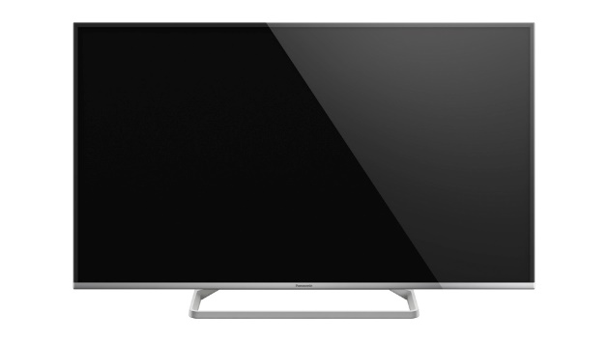

Testen viste at det ikke er mulig å gjøre alt på egen hånd ved hjelp av tale. For det første ble ikke valgene lest opp, da vi installerte TV-en. Selve installasjonen krever derfor seende assistanse. Talen ble automatisk aktivisert da installasjonen var gjennomført og åtte veiledningstrinn skulle gjennomgås. Kun utvalgte deler av veiledningen ble lest opp, og kontrollen og utbytte var derfor noe begrenset med tale. Mangelen på en helhetlig løsning kom også til uttrykk ved bruk av hovedmenyen. Hovedmenyen hadde ingen talestøtte; bortsett fra to valg under innstillinger:

* Stemmeveiledning: Innstilling av talen
* Lydmodus: Innstillinger i forhold til synstolking

Panasonic har laget en “Accessibility menu”. Denne kompenserer delvis for manglende talestøtte i hovedmenyen. Tilgjengelighetsmenyen aktiveres ved hjelp av option knappen, og har full talestøtte. Den gir tilgang til følgende valg: Stemmeveiledning, lydmodus, Multivideo, Multilyd, Dobbel lyd, Underkanal, språk undertekster, Tekst tv bokstaver, Tekst tv språk og Volum korreksjon. Navnet på valget lydmodus bør byttes ut med synstolking, siden det er innstillinger av synstolkingen det dreier seg om. Innstillingene er bare relevante hvis distribusjonsmåten dual Channel mode benyttes (jamfør underkapittel 4.2 dual Channel mode). Teknologien skal ikke brukes i Norge siden NRK planlegger å distribuere synstolkingene via egne kanaler.

Panasonic har konsentrert seg om å gi tale til de funksjonene som er viktigst:

* EPG (Electronic Program Guide)
* Skifte mellom ulike kanaler
* Justere volumet
* Søk etter programkategorier, for eksempel sport, film og så videre.
* Utvidet informasjon om programmer.
* Velge mellom ulike skjerm oppsett
* Accessibility menu (aktivert gjennom option knappen)

TV signalene mottas som oftest via en boks/tuner, som kobles til TV-en. Dette gjelder uansett om TV signalene mottas gjennom antenne, satellitt, kabel eller IPTV. Ved bruk av boks har talen på TV-en liten eller ingen verdi. Talen må da i stedet være installert på boksen. Alternativet er å bruke integrerte kort i TV-en, eller å nøye seg med NRK1, NRK2 og NRK3. NRK kanalene er gratis, og kan tas inn uten bruk av kort.

Når det gjelder bruk av Panasonic Tver, kan tilgjengeligheten for synshemmede oppsummeres på følgende måte:

* Installasjonen krever seende assistanse.
* Et integrert kort i TV-en må benyttes for andre kanaler enn NRK.
* De viktigste og mest brukte valgene har tale.

Selv om talestøtten ikke er fullstendig, er den tilstrekkelig til at synshemmede kan operere den daglige bruken av TV-en på egen hånd. Vi mener derfor at Panasonic TV-ene er et stort framskritt i retning av å gjøre Tver tilgjengelige for synshemmede.

## Distribusjonsmåte

Som nevnt i kapittel 3, har NRK valgt distribusjonsmåte. Basert på erfaringene fra Danmark planlegger de å ta i bruk samme løsning som Danmark Radio. Synstolkingen vil bli distribuert i egne kanaler (NRK1 lydtekst, NRK2 lydtekst og NRK3 lydtekst). Nedenfor gjennomgår vi alternative distribusjonsmåter.

### Secondary audio programming (SAP)

Secondary audio programming (SAP) er en ekstra audio kanal for analogt TV. Den brukes for å tilby alternative språk og synstolking. Digital TV har nå overtatt, men denne løsningen var tidligere nokså utbredt for å tilby synstolking (for eksempel i USA).

### dual Channel mode

dual Channel mode vil si at to lydspor kan sendes parallelt i samme kanal. Dette gjør det mulig å sende lydsporet med synstolking parallelt med originallyden. Det skilles mellom to typer:

* Broadcast mix: Synstolkingen og originallyden er ferdig mikset.
* Receiver mix: Synstolkingen mikses med originallyden i mottakerboksen.

Det vil si at ved broadcast mix sendes et ferdig mikset lydspor ut sammen med originallyden, mens ved receiver mix sendes et lydspor med kun synstolking ut sammen med orginallyden. Det er to hovedfordeler med receiver mix:

* Synshemmede kan selv bestemme hvor høyt volumet blir på synstolkingen i forhold til orginallyden, og volumet kan justeres underveis i en TV sending.
* Det miksede lydsporet kan sendes til øretelefoner. Synshemmede kan høre på den synstolkede versjonen i øretelefonene, mens andre i samme rom kan høre på orginallyden.

Ulempen med både receiver mix og broadcast mix er brukerterskelen. Dette er hovedgrunnen til at NRK har valgt en løsning med egne kanaler. Dette for å gjøre det enklest mulig for alle å få tilgang til synstolkingen og lydtekstingen. Receiver mix er den mest krevende løsningen for brukeren. Både fordi den er vanskeligst å bruke, og fordi den krever bruk av mottakerbokser som har slik funksjonalitet innebygd.

### IPTV

Som et resultat av utbredelsen av internett har IPTV vokst fram som et alternativt tilbud til distribusjon av TV via antenne, kabel eller satellitt. IPTV er en forkortelse for Internet Protocol Television. Det vil si et system hvor TV sendes og mottas over et kvalitetssikret datanett[15]. IPTV er altså en alternativ distribusjonsmåte for TV sendinger generelt, og må derfor ikke forveksles med nett TV. IPTV har åpnet opp nye muligheter for mottakerutstyr og tjenester. Noe som har bidratt til at hele TV området er under endring og utvikling, og det er derfor viktig å følge med for å påse at kravet om tilgjengelige løsninger ivaretas.

### Nett TV

Vi forstår her nett TV som TV kanaler som kun sender via internett. Pr. 1. juli 2013 fantes det ca. fire tusen gratis nett TV kanaler i verden[15]. Mange av de problemstillingene nett TV reiser i forhold til synstolking, er sammenfallende med de vi står overfor på området video om demand (VOD). Vi henviser derfor til neste underkapittel (4.2.5 video om demand) for en nærmere vurdering av disse spørsmålene.

### Video om demand

VOD er et paraply begrep for et vidt spekter av teknologier og selskaper, som gjør det mulig for enkelt individer å velge videoer fra en tjener. Videoer kan spilles av på TV, PC, nettbrett eller smarttelefon[16]. TV selskapene har fått konkurranse fra en rekke andre leverandører som tilbyr skreddersydde tjenester for VOD, for eksempel Netflix. I denne rapporten er det naturlig å se spesielt på TV on demand, men mye av det som tas opp har også relevans for WOD generelt. Vi henviser til rapporten Synstolking på nett[17] for en behandling av synstolking i forhold til WOD generelt.

PÅ TV-området kan VOD deles inn i to hoveddeler:

* catch-up services: Det vil si tjenester som gjør det mulig for seerne å se TV programmer når de selv vil.
* Pay per view content (PPV): Seerne får her tilbud om å bestille ulike programmer, men til forskjell fra catch up services vises programmene til et fastsatt tidspunkt. Det vil si at alle som har bestilt ser programmet samtidig. Typiske programmer er direkte sendte sportsarrangementer eller andre underholdningsprogrammer.

Ingen land har i dag lovgivning som stiller krav om at leverandører av WOD må tilby synstolking. I land med krav om synstolking på TV omfattes ikke WOD av denne lovgivningen, fordi den er rettet inn mot tradisjonelt TV. Videre har ingen land lovgivning som stiller krav om at videoer på nettet må synstolkes. I Norge gjør forskriften til Diskriminerings- og Tilgjengelighetsloven unntak for synstolking av videoer på nettet[11].

VOD er imidlertid omfattet av the European Union Audio Media Services Directive (AVMSD)[3], som ble virkekraftig den 19 Desember 2009. I direktivet heter det blant annet:

«The right of persons with a disability and of the elderly to participate and be integrated in the social and cultural life of the Union is inextricably linked to the provision of accessible audiovisual media services. The means to achieve accessibility should include, but need not be limited to, sign language, subtitling, audio-description and easily understandable menu navigation.» [3]

The Audio Media Services Directive gir medlemsstatene en plikt til å oppmuntre TV selskaper og andre mediebedrifter (også leverandører av VOD og nett TV) til å levere tjenester som er tilgjengelige for funksjonshemmede (inkludert synstolking). Noe som for eksempel førte til at England i 2010 etablerte the Authority for Television On Demand (ATVOD)[3]. ATVOD har lagt seg på en forsiktig linje i forhold til regulering av VOD tjenester. Slik beskriver de selv sin oppgave:

«ATVOD considers that the most appropriate way in which it can fulfil its duty is to act as a repository of information about access services, for users, service providers and platform providers, in order to encourage providers of and the platforms on which they are made available to make services more accessible to people with disabilities affecting their sight or hearing or both. ATVOD will publicise those service providers (and, where applicable, those platforms) who do provide access provision to on-demand services so that users would know where to find such content» [3]

I 2013 ratifiserte Norge FN-konvensjon om rettighetene til mennesker med nedsatt funksjonsevne[18]. Ratifiseringen betyr at Norge påtar seg” å treffe alle lovgivningsmessige, administrative og andre tiltak som er nødvendige for å virkeliggjøre de rettigheter som er nedfelt i konvensjon. Artikkel 9 spesifiserer en generell plikt til å sørge for tilgjengelige løsninger, og i artikkel 30 spesifiseres denne plikten spesielt i forhold til TV tjenester. Det er foreløpig uklart hvilken betydning ratifiseringen vil få for tilgjengeligheten til TV tjenester generelt og synstolking spesielt. Det er opprettet en egen komite for konvensjonen i FN, og det er denne komiteen som bestemmer om norsk lovgivning og forvaltningspraksis er i tråd med konvensjonen. Komiteen består kun av representanter med nedsatt funksjonsevne. Komiteen skal basere seg på tre ulike rapporter: En fra Likestillings- og diskrimineringsombudet (LDO), en fra regjeringen og en «skyggerapport» fra det sivile samfunn, altså funksjonshemmedes organisasjoner. De første rapportene skal sendes i 2015. De første årene skal det rapporteres hvert andre år, deretter hvert fjerde år.

I England vurderes muligheten for å inkludere VOD i en ny Communications Act[3]. Den seneste kom i 2003. Det er imidlertid en del forhold som vanskeliggjør en effektiv lovgivning på feltet:

* VOD leverandører kan være lokalisert utenfor landets grenser. Selv om et land skulle få en lovgivning på plass, kan derfor tjenester falle utenfor. Trolig vil det her derfor være nødvendig med et internasjonalt samarbeid om felles standarder og lovgivning.
* Håndhevingen av lovverket kan bli mer krevende, fordi mangfoldet er større enn i det tradisjonelle TV markedet. Lovverket må derfor ta høyde for at VOD er mer uoversiktlig å regulere og håndheve. Spesielt vil det være vanskelig å trekke opp grenseoppgangen mellom hva som kan anses som en TV tjeneste og hva som kan betraktes som en nettbasert tjeneste. Mye tyder derfor på at det vil være vanskelig å regulere TV markedet uten at en eller annen form for krav om synstolking på nett også innføres.

En del innhold som i dag distribueres via VOD er allerede synstolket. Spesielt gjelder dette engelskspråklig innhold. Et sted å starte er derfor å få VOD leverandører til å legge til rette for å tilby det som allerede er synstolket. Særlig gjelder dette TV selskapenes catch-up services, der innhold som allerede er vist på TV distribueres. Vi mener her at TV selskapene uavhengig av lovgivning eller ikke, burde ha et insitament til å tilby den synstolkingen de allerede har produsert eller kjøpt inn. Et godt eksempel på hvordan dette kan gjøres er BBC iPlayer[19]. Via iPlayer tilbyr BBC nær sagt alt som har vært synstolket på TV.

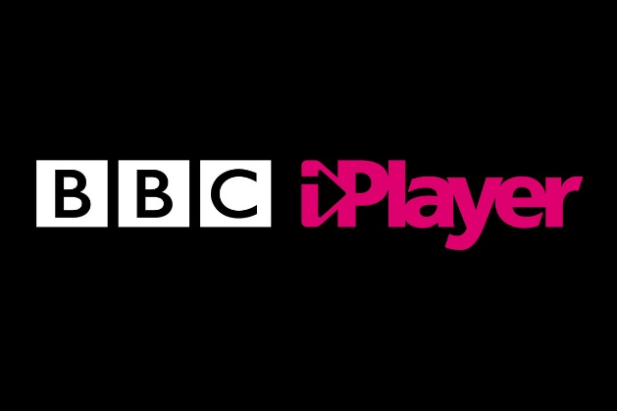

Når det gjelder tjenesten Pay per view content, gir det lite mening å operere med et prosentkrav. Hva for eksempel med de programmene som sjelden eller nesten aldri blir bestilt? Skal de inngå i prosentberegningen? Skal kun de populære programmene inngå? På dette området vil det være nødvendig å finne fram til nye måter å regulere og fremme synstolking på; helst i nær dialog og nært samarbeid med leverandørene. Også her blir det viktig å legge til rette for at innhold som allerede er synstolket tilbys med synstolking (for eksempel filmer som er synstolket for kino og/eller DVD).

### App’er

Distribusjonen av synstolking i kinosaler, teatersaler og lignende har tradisjonelt sett blitt gjort ved hjelp av infrarød overføring. App’er på smarttelefoner er imidlertid nå i ferd med å overta[20]. Det vil si enten app’er som baserer seg på overføring ved hjelp av et lokalnett eller app’er som anvender avansert lydteknikk. Dette har banet vei for at tilsvarende løsninger nå utvikles for TV. Særlig er teknologien som baseres på avansert lydteknikk interessant. I Sverige jobbes det med et prosjekt der målsetningen er å ta fram en slik løsning (prosjektet TvTalk).

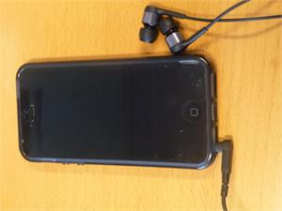

I kino løsningen må brukerne laste ned den synstolkede versjonen til smarttelefonen før de går på kino. For TV arbeides det med å finne fram til mer fleksible løsninger. Mest aktuelt er en eller annen form for streaming tjeneste, men dette gjør det utfordrende å synkronisere TV lyden med synstolkingen. Det svenske prosjektet har som mål å løse denne utfordringen.

En fordel med app-løsningen sammenlignet med bruk av egne kanaler (som NRK legger opp til), er at ikke alle i samme rom behøver å høre på det samme. Løsningen krever imidlertid bruk av en smarttelefon. Fortsatt er det forholdsvis mange synshemmede (særlig blant eldre) som ikke bruker smarttelefon. Brukes smarttelefonen til å motta synstolking, hindrer det dessuten bruk av telefonen til andre formål. Løsningen er også mer krevende å bruke enn NRKS tilbud med egne kanaler. Vi anbefaler derfor at de andre TV selskapene i Norge går for samme løsning som NRK. En felles løsning for alle TV selskapene vil gjøre det enklere for brukerne. Vi mener imidlertid det er all grunn til å følge med på arbeidet i Sverige, og gjøre en endelig vurdering av den svenske løsningen når den foreligger. Særlig med tanke på smarttelefonenes stadig viktigere plass i samfunnet.

# Produksjon av synstolking

Produksjonen av synstolking kan organiseres på to hovedmåter:

1. TV selskapene produserer synstolkingen selv.
2. TV selskapene kjøper tjenesten fra eksterne leverandører.

Dessuten kan det også tenkes mellomformer av dette, der TV selskapene produserer mye selv, men kjøper inn enkelte produksjoner.

Under vår studietur til England i april 2013[2] besøkte vi BBC og produksjonsselskapet RedBee Media. I starten sto BBC i all hovedsak selv for produksjonen av synstolking. For om lag ti år siden valgte imidlertid BBC å outsource hele produksjonen. Produksjonsselskapet RedBee Media ble etablert, og omtrent hele synstolkingsavdelingen i BBC fikk arbeid i det nye selskapet. I dag har selskapet nærmere 20 ansatte, og leverer også synstolking til Channel 4. Selskapet har også internasjonale ambisjoner.

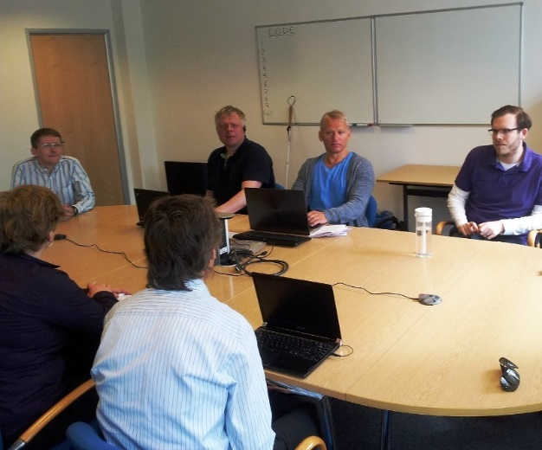

Beslutningen om å outsource produksjonen ble gjort for å spare kostnader, og for å ha bedre kontroll med utgiftene. Under vårt besøk i april 2013 ga representantene fra BBC uttrykk for at de var godt fornøyd med beslutningen om å outsource og med den måten produksjonen nå foregår på. ITV og Channel 5 bruker selskapet Deluxe, som er hovedkonkurrenten til RedBee Media. Sky er det eneste av de store TV selskapet i England som selv synstolker.

En av de få fordelene med at Norge er seint ute med synstolking på TV, er at Norge nå kan trekke på de erfaringene som er gjort internasjonalt. Særlig er det grunn til å vektlegge erfaringene fra England, fordi britene har lengst og mest erfaring med synstolking på TV. Dessuten er det naturlig å se til Sverige, fordi våre samfunn er så like og på grunn av at svenskene akkurat har startet med synstolking på TV. SVT har valgt en mellomløsning, der de produserer noe synstolking selv og kjøper inn resten. Siden synstolking på TV er i en så tidlig fase i Sverige, knytter det seg noe usikkerhet til hva som blir den fremtidige organiseringen.

Norge er et lite land med få TV selskaper. Vi tror derfor at det vil være en fordel for både TV selskapene og brukerne om TV selskapene samarbeidet om synstolking. Det vil si at de satser på den samme tekniske løsningen for distribusjon av synstolking, og at det også samarbeides om hva som skal synstolkes. Lik teknisk løsning vil gjøre det enklere for brukerne. I praksis vil dette si at alle TV selskapene etablerer egne kanaler for synstolking og lydteksting, slik NRK allerede har gjort. Samarbeid om hva som skal synstolkes vil bidra til et mer variert tilbud.

Vi anbefaler at TV selskapene går sammen om å opprette en ekstern gruppe med blant annet representanter fra brukergruppene (Jamfør underkapittel 6.7 økonomi). Gruppen skal ha en uavhengig rolle i forhold til TV selskapene og eventuelle andre miljøer som deltar i produksjonen av synstolkingen i Norge. En av hovedoppgavene til gruppen vil være å legge føringer for hvilke TV programmer som skal prioriteres. En av fordelene med en slik felles gruppe for alle TV selskapene er at den kan se på det totale TV tilbudet, og ut fra dette legge føringer for å få et best mulig helhetlig tilbud.

# Valg av TV programmer

Bør alle TV programmer synstolkes? Svaret på dette spørsmålet er avgjørende for hvilken målsetning som bør settes for synstolking på TV. Svaret avhenger også av hvilke kriterier vurderingen gjøres ut fra:

* Behovet for synstolking
* Økonomi

Ideelt sett bør det være behovet som avgjør om et TV program blir synstolket eller ikke. Det betyr nødvendigvis ikke at alle TV programmer bør synstolkes, men at behovet for synstolking alltid skal vurderes. Målsetningen bør også være å redusere behovet for synstolking mest mulig. Gjennom god planlegging og økt bevissthet kan dette oppnås, for eksempel ved at programlederne beskriver mer enn de ellers ville ha gjort. Dette ble for eksempel praktisert under åpningsseremonien i Paralympics i London i 2012 (jamfør. Underkapittel 6.3 populære programmer). I Canada har Accessible Digital Media tatt dette et skritt lenger. De har lansert begrepet Embedded Described Video (EDV)[21], og tilrettelagt TV serien AMI Canada's Four Senses culinary series ved hjelp av metoden. Slik beskriver de selv hva EDV) er:

«EDV is an experimental method of creating described video, whereby the identification of key visual elements are incorporated into the original production of the program, such that traditional DV is not required. In essence, the program is produced from the onset in consultation and collaboration with an experienced describer in order for blind and visually impaired audiences to understand and enjoy it without the addition of traditional DV».

I prosjektet Film mellom ørene [22] testet MediaLT ut muligheten for å redusere behovet for synstolking ved å gjøre endringer i filmlyden. Konklusjonen i prosjektet var et ønske om begge deler, det vil si både synstolking og tilrettelegging av selve filmlyden. Med andre ord tilsier resultatene fra prosjektet at det verken er ønskelig eller realistisk å redusere behovet for synstolking helt i en film. Erfaringen fra Canada er imidlertid at dette kan fungere i enkelte TV programmer, og særlig i de programmene der det ligger spesielt godt til rette for bruk av EDV.

Selv i England, der flest TV programmer synstolkes, er det økonomien som bestemmer. I England har myndighetene satt prosentkrav, mens myndighetene i USA og Canada har satt timebaserte krav (jamfør kapittel 2 situasjonen internasjonalt). Felles for alle de kravene som er satt internasjonalt, er altså at de først og fremst er økonomisk betinget.

Innenfor de økonomiske rammene som er satt, prioriteres det ut fra ulike kriterier:

1. Behovet for synstolking
2. Programmer i beste sendetid
3. Populære programmer
4. Programmer med stor allmenn interesse
5. Barne TV
6. Programmer med spesiell interesse for synshemmede
7. Økonomi

Vi gjør oppmerksom på at nummereringen ikke er tilfeldig. Den er satt opp ut fra en første vurdering av hva som bør veie tyngst i prioriteringen. Når den eksterne gruppen er etablert (jamfør kapittel 5 Produksjon av synstolking), kan en av de første oppgavene være å foreta prioriteringen.

## Behovet for synstolking

Behovet for synstolking er størst, der det er vanskeligst å få med seg det som skjer. Nesten alltid vil dette si programmer med lite eller ingen tale og/eller contentum lyd. Det kan imidlertid også være programmer der:

* Tempoet er høyt.
* Beskrivelse av omgivelser og/eller personer er viktig for å forstå det som skjer.
* Programmer der det er kritisk å få synstolket visse sentrale scener for å kunne forstå handlingen.

Selv om vi mener at behovet for synstolking bør veie tyngst i prioriteringen av hva som bør synstolkes, betyr ikke dette at programmer med størst behov alltid bør velges. Sendes programmet midt på natten og har liten allmenn interesse, bør i stedet programmer med mindre behov for synstolking prioriteres. Med andre ord veier behovet for synstolking tyngst, men det må veies mot de øvrige kriteriene.

## Programmer i beste sendetid

I USA prioriteres programmer i beste sendetid høyt. Så høyt at det slås fast at timekravet gjelder for programmer i beste sendetid eller for barne TV. Det er viktig å få synstolket disse programmene, fordi de sendes når flest mennesker ser på TV og de største publikumssuksessene går. Så lenge timeantallet er satt så lavt som i USA, vil det måtte gjøres en prioritering av hvilke programmer i beste sendetid som bør synstolkes. Selv om vi mener at behovet for synstolking bør veie tyngre enn om programmet er i beste sendetid eller ikke, er derfor dette en lite aktuell problemstilling i USA. Økes timekravet, vil imidlertid denne prioriteringen bli mer aktuell.

## Barne TV

To tre deler av synshemmede er over 60 år. I utgangspunktet burde dette tilsi at programmer beregnet på eldre burde prioriteres. Amerikansk lovgiving vektlegger likevel synstolking av barne TV fordi det er ekstra viktig å stimulere til at barn ikke faller utenfor. Dette virker helt riktig, og vi mener at synstolking av barne TV skal prioriteres høyt.

## Populære programmer

De mest populære programmene settes nesten alltid opp i den beste sendetiden, men det finnes unntak. Det viktigste unntaket er live sendinger, for eksempel store sportsarrangementer. Også disse programmene ønsker TV selskapene primært å få lagt til den beste sendetiden, men det er ikke alltid dette lar seg gjøre (for eksempel på grunn av tidsforskjeller). Derfor bør også populære programmer tas med som et viktig kriterium. Ganske enkelt fordi dette er programmer mange ser.

I både England og USA er det gjort unntak for live synstolking. Begrunnelsen er at synstolkingen bør forberedes og spilles inn på forhånd, og at dette ikke kan oppnås gjennom live synstolking. Den store interessen for disse programmene gjør imidlertid at vi mener det bør tenkes annerledes rundt live synstolking. Dette ble gjort under åpningsseremonien for Paralympics i London.

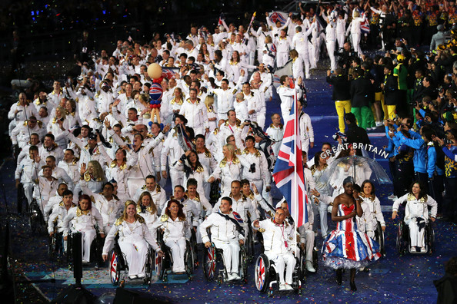

Programlederne fikk opplæring i synstolking på forhånd, og utvidet sine beskrivelser under direkte sendingen, slik at de langt på vei fylte det behovet synshemmede har for ekstra beskrivelser. Denne formen for universell utforming av TV sendinger har vår fulle støtte. I våre samtaler på studieturen til England[2] ble det imidlertid gjort klart at dette ble sett på som et unntak, og at dette var noe de kun ville gjøre ved helt spesielle anledninger. Slike tiltak ble ansett som for kostbare, og de må også avveies mot interessene til det seende publikummet. Et mer realistisk alternativ er derfor live synstolking. I lydtekst-prosjektet[9] gjorde vi tester med live synstolking på kino. Disse testene viste at synstolkingen langt på vei var like god som ved forhåndsinnspilt synstolking, og at brukerne var godt fornøyd med resultatet. Videre praktiseres i dag live synstolking på teatre, danseforestillinger, idrettsarrangementer med mer. Hvorfor skulle ikke da live synstolking av TV sendinger unntaksvis også kunne gjennomføres? Kommentatorene under live TV sendinger har forberedt seg til sendingene, men må kommentere på sparket. Vil ikke situasjonen bli tilsvarende for synstolkere som synstolker live? Dessuten viser undersøkelser at synshemmede godtar synstolking med noe lavere kvalitet, hvis alternativet er ingen synstolking. Vi mener derfor at populære TV programmer bør prioriteres, selv om de foregår live og ikke kringkastes i beste sendetid.

## Programmer med stor allmenn interesse

Det kan være ekstra viktig for synshemmede å få med seg programmer med allmennyttig interesse. Grunnen er at synshemmede ikke kan nyttiggjøre seg like mange informasjonskanaler som seende, fordi informasjonen ikke er tilrettelagt. Slike programmer bør derfor prioriteres.

## Programmer med spesiell interesse for synshemmede

Det er flere grunner til at programmer kan ha spesiell interesse for synshemmede:

* Programmer som berører temaer som er viktig for synshemmedes hverdag.
* Programmer om funksjonshemmede generelt eller synshemmede spesielt.

## Økonomi

Prioriteres programmer som det er billigst å synstolke, blir det mer synstolking totalt sett. Ofte vil imidlertid programmene som er rimeligst å synstolke, være de med minst behov for synstolking. Det bør derfor utvises forsiktighet med hensyn på å gi økonomi for stor vekt. Øvrige kriterier bør vektlegges tyngre.

Det å stille krav om at en viss andel av TV programmer må synstolkes, kan få uønskede økonomiske konsekvenser. For å oppfylle andelen, vil det være økonomisk lønnsomt å velge TV programmer som det koster minst å synstolke. Som regel vil dette si programmer med minst behov for synstolking. Dette er en kritikk som for eksempel er blitt reist fra brukergrupper i England, der det har blitt stilt spørsmål ved om TV selskapenes og produksjonsselskapenes prioriteringer baseres mer på økonomi enn behov. I England har det også vært en diskusjon om repriser kan inngå i kravet om ti prosent. Vi mener repriser bør holdes utenfor, dersom Norge velger å innføre prosentkrav slik som i England og Sverige.

Uønskede og utilsiktede konsekvenser av et prosentkrav kan motvirkes ved å:

* Stille krav om at visse programmer eller programtyper må synstolkes.
* Opprette en ekstern gruppe som har det overordnede ansvaret for hva som synstolkes. Enten ved at de fastsetter kriterier som må følges. Alternativt at gruppen møtes mer jevnlig og gjennomgår sendeskjemaet, og at de i samarbeid med TV selskapet eller produksjonsselskapet foretar den konkrete utvelgelsen.
* Etablere gode rutiner for rapportering av om fastsatte kriterier for valg av TV programmer følges.

# Oppsummering og anbefalinger

I skrivende stund står vi midt i et gjennombrudd for synstolking på TV. NRK besluttet høsten 2014 å tilby synstolking via sin nettløsning. I oktober 2014 ble filmen Babycall lagt ut, og i tiden som kommer vil ytterligere tolv synstolkede norske filmer bli tilbudt.

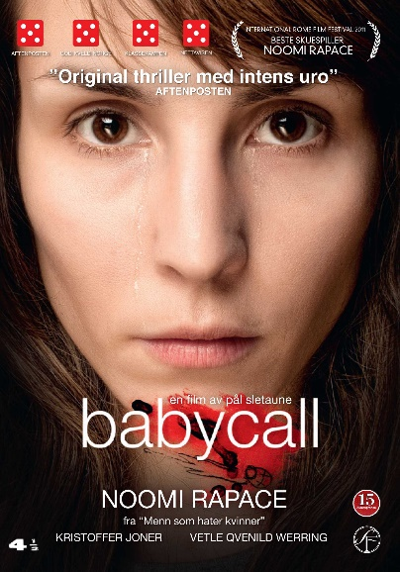

Samtidig vedtok også NRK at alle nye internt produserte dramaserier skal synstolkes. Så langt vi kjenner til har imidlertid ingen andre norske TV selskaper planer om å tilby synstolking. Fortsatt ligger derfor Norge langt bak en hel rekke land det er naturlig å sammenligne med. Landene som har fått til mest på dette området, har valgt å innføre krav om at en viss andel av TV programmene må synstolkes. Senest ute er Sverige, som har vedtatt en opptrappingsplan med start fra og med 2014. Til tross for NRKs gode initiativ mener vi derfor nå at det er på høy tid at Norge følger etter, og at norske myndigheter gjør som i Sverige. Det vil si innføre prosentkrav og en årlig plan for opptrapping av kravene.

Det må sikres at ulike former for TV utstyr er tilgjengelig for synshemmede. Det hjelper lite å tilby synstolking, hvis utstyret er vanskelig å bruke for synshemmede. Derfor har The Federal Communications Commission (FCC) i USA vedtatt regler som stiller krav om at alle former for TV utstyr må være tilgjengelig for funksjonshemmede. Det er grunn til å håpe på at dette er starten på en utvikling der andre land følger opp med en tilsvarende lovgivning som i USA, og at tilpasninger utstyrsprodusenter gjør i USA også kommer andre land til gode. Vår anbefaling er at Diskriminerings- og Tilgjengelighetsloven utvides til å omfatte TV sektoren, og at Norge konkretiserer dette gjennom prosentkrav om synstolking og krav om at ulike former for TV utstyr må være tilgjengelig. Panasonic har i dag talende Tver. Talen er noe mangelfull, men de viktigste og mest brukte valgene har talestøtte. Dette forutsetter imidlertid bruk av integrerte kort i TV-en. Panasonic TV-ene er et stort framskritt i retning av å gjøre bruken av Tver tilgjengelig for synshemmede.

Teknisk sett ligger alt til rette for at NRK kan tilby synstolking. De planlegger å bruke samme løsning som for distribusjon av lydteksting. Det vil si egne kanaler for utsending av synstolkingen (NRK1 lydtekst, NRK2 lydtekst og NRK3 lydtekst). Tekniske problemer har gjort at NRK flere ganger har måttet utsette oppstarten, og i skrivende stund er det ennå uvisst når tjenesten kommer i gang. Til tross for de tekniske problemene anbefaler vi at de andre TV selskapene i Norge tar i bruk samme løsning som NRK. Dette på grunn av at det kan være forvirrende for brukerne med ulike systemer, og fordi løsningens brukervennlighet er god. Den gjør det enkelt for brukerne å finne og velge ønskede kanaler.

BBC produserte i starten synstolkingen selv, men for om lag ti år siden valgte de å outsource produksjonen og etablere et eget produksjonsselskap. En løsning de i dag er meget tilfreds med. Sky er det eneste av de store TV selskapene i England som produserer synstolkingen selv. SVT i Sverige har valgt en mellomløsning, der de produserer noe selv og kjøper inn resten. Vi anbefaler at TV selskapene samarbeider om hva som skal synstolkes, og at dette gjøres ved å opprette en ekstern gruppe med blant annet representanter fra brukergruppene. Gruppen skal ha en uavhengig rolle. Den skal se på det totale TV tilbudet for alle TV selskapene, og ut fra dette legge føringer for hva som skal prioriteres.

Nye plattformer og tjenester som IPTV, Video on demand og nett TV gjør at TV tilbudet er under stor endring. Både teknisk og juridisk sett er det derfor viktig at tilbudet om synstolking justeres i tråd med denne utviklingen. Internasjonalt samarbeid knyttet til felles lovgivning og internasjonale standarder er nødvendig for å sikre gode tilbud om synstolking i framtiden. Som et lite land og med en kort historie i forhold til synstolking anbefaler vi Norge å være en pådriver for internasjonalt samarbeid på dette området. Norske myndigheter valgte å gjøre unntak for synstolking i forskriften til Diskriminerings- og Tilgjengelighetsloven. Et unntak som er uheldig med tanke på at stadig mer av TV tilbudet blir nettbasert. Derfor mener vi det er gode grunner til å revurdere dette unntaket. I stedet bør Norge gå foran internasjonalt å stille krav om at videoer på nettet må synstolkes, og arbeide for at andre land følger etter. Etter vår oppfatning er et slik krav helt nødvendig for å sikre gode tilbud om synstolking i framtiden. Vi ser imidlertid at det er gode argumenter for å gjøre visse unntak fra dette kravet (for eksempel for bruker generert innhold), men at unntakene bør begrenses mest mulig.

Ideelt sett mener vi at det er behovet for synstolking som bør avgjøre om et TV program blir synstolket eller ikke. Realistisk sett vil imidlertid andelen synstolking bli styrt av økonomiske rammer. Ikke minst er dette situasjonen her i Norge, der vi akkurat er i ferd med å etablere et tilbud om synstolking på TV. Vi har foretatt en første vurdering av hvilke kriterier som bør veie tyngst i prioriteringen av hva som skal synstolkes:

1. Behovet for synstolking
2. Programmer i beste sendetid
3. Barne TV
4. Populære programmer
5. Programmer med stor allmenn interesse
6. Programmer med spesiell interesse for synshemmede
7. Økonomi

Basert på disse sju kriteriene bør det foretas en samlet vurdering av hvilke TV programmer som skal synstolkes. Når den eksterne gruppen er etablert, kan en av de første oppgavene til denne gruppen være å foreta prioriteringen.

## Anbefalinger

Kort oppsummert er våre anbefalinger i forhold til synstolking på TV følgende:

1. Norske myndigheter innfører et krav om at norske TV selskaper må synstolke minst ti prosent av sine TV programmer. Kravet må være nådd innen fem år. Følgende opptrappingsplan foreslås: År 1: 1prosent, år 2: 3 prosent, år3: 5 prosent, år 4: 7 prosent og år 5: 10 prosent.
2. Norske myndigheter innfører et krav om at alle former for TV utstyr må være tilgjengelig for funksjonshemmede. WBUs rapport brukes som utgangspunkt for konkretisering av kravene.
3. Nye plattformer og tjenester som IPTV, Video on demand og nett TV gjør at TV tilbudet er under stor endring. Unntaket i forskriften til Diskriminerings- og Tilgjengelighetsloven om synstolking på nett må derfor oppheves. I stedet innføres det visse unntak for kravet om synstolking på nett, for eksempel for bruker generert innhold.
4. Alle TV selskaper i Norge tar i bruk den samme løsningen som NRK har valgt for distribusjon av synstolking. Det vil si bruk av egne kanaler for synstolking.
5. Det opprettes en uavhengig ekstern gruppe med representanter fra blant annet brukerorganisasjonene. Hovedoppgaven til gruppen er å legge føringer for hvilke TV programmer som skal prioriteres.
6. Prioriteringen av hva som skal synstolkes gjøres ut fra på forhånd definerte kriterier. Et første forslag til Kriterier er listet i prioritert rekkefølge i denne rapporten, men bør gjennomgås og løpende revideres av den uavhengige eksterne gruppen.

# Referanser

[1] FRES-prosjektets nettsider:

<http://www.medialt.no/fres-fremtidens-synstolking/1189.aspx>

[2] Artikkel om synstolking i England:

<http://www.medialt.no/news/synstolking-i-england-nummer-1-i-kvantitet-men-mye-aa-hente-paa-kvalitet/857.aspx>

[3] Audio description on television: past, present and future

Richard Collins, RNIB, mai 2012

[4] AMI-TV:

<http://www.ami.ca/AMI-tv/Pages/default.aspx>

[5] Krav på tillgänglighet til tv-sändningar för personer med funktionsnedsättning:

<http://www.regeringen.se/content/1/c6/23/11/83/eed8b123.pdf>

[6] Beslutning fra Myndigheten för radio och TV om krav

på tillgänglighet i TV:

<http://www.radioochtv.se/tillstand-och-registrering/tv/nya-krav-pa-tillganglighet-i-tv-pa-svenska/>

[7] Artikkel om synstolking på svensk TV:

<http://www.srf.nu/pressrum/nyhetsarkiv/nyhetsarkiv-2013/mer-syntolkning-i-svt-och-ur/>

[8]Artikkel om Norges første synstolkede film på TV:

<http://www.medialt.no/news/foerste-synstolkede-film-paa-norsk-tv/559.aspx>

[9]Lydtekst-prosjektet:

<http://www.medialt.no/lydtekst/9.aspx>

[10] WBU User Requirements for Television Receiving Equipment

World Blind Union, Toronto 2011

[11] Forskrift om universell utforming av informasjons- og kommunikasjonsteknologiske (IKT)-løsninger:

<http://www.regjeringen.no/nb/dep/kmd/dok/lover_regler/forskrifter/2013/forskrift-om-universell-utforming-av-inf.html?id=731520>

[12] WCAG 2.0:

<http://www.w3.org/TR/WCAG/>

[13] Difis informasjonssider om tidsfrister i forhold til DTL:

<http://universellutforming.difi.no/regelverk/tidsfrister>

[14]Tilgjengelig TV utstyr i England:

<http://www.rnib.org.uk/information-everyday-living-home-and-leisure-television-radio-and-film/television>

[15] Wikipedia om IPTV:

<http://no.wikipedia.org/wiki/IPTV>

[16] Definisjon av Video on demand:

<http://www.webopedia.com/TERM/V/VoD.html>

[17] Delrapport FRES-prosjektet: Synstolking på nett

<http://www.medialt.no/dokumenter/1193.aspx>

[18] FN-konvensjon om rettighetene til mennesker med nedsatt funksjonsevne:

<http://www.regjeringen.no/nb/dep/bld/tema/likestilling-og-diskriminering/funksjonsnedsettelser/fn-konvensjon-om-rettighetene-til-mennes.html?id=511768>

[19] BBC iPlayer:

<http://www.bbc.co.uk/iplayer/>

[20]Rapport om tekniske løsninger for distribusjon av synstolking:

<http://www.medialt.no/dokumenter---medialt/1218.aspx>

[21] Embedded Described Video:

<http://www.acb.org/adp/edv.html>

[22] Nettsidene til prosjektet Film mellom ørene:

<http://www.medialt.no/film-mellom-oerene/679.aspx>